TALLER PLAN DE MEJORAMIENTO ACADÉMICO 2026
PERIODO DOS GRADO: 8°

ASIGNATURA: GEOMETRÍA Y ESTADÍSTICA PROFESOR: DIEGO ALEXANDER CAMACHO ZAPATA

LOGRO 1: Resuelve y formula problemas en los que se relacionen magnitudes de figuras planas (áreas sombreadas).
LOGRO 2: Conoce las fórmulas para calcular áreas de superficie y volúmenes de prismas y las aplica en solución de problemas.
LOGRO 3. Construye e interpreta tablas de frecuencia para datos agrupados, analizando la información obtenida.

1. El lado del cuadrado es 8 cm, calcula el área sombreada:
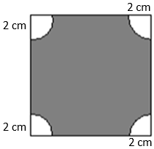

2. Si ABCD es un cuadrado, AB y CD son diámetros, hallar el área sombreada:
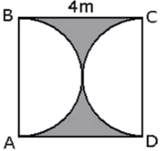

3. Teniendo clara la figura, halla el área sombreada, la unidad de medida está en cm:
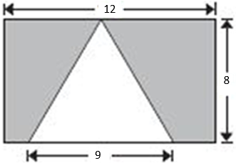
4. Halla el área sombreada de la figura, con la siguiente información:
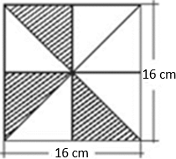

5. Cuál es el volumen de un prisma rectangular con una base de 8 m, un ancho de 7 m y una altura de 10 m, debes de hacer el procedimiento para elegir la respuesta correcta:
- 560 m³
- 460 m³
- 664 m³
- 768 m³

6. Cuál es la altura de un prisma rectangular que tiene un volumen de 240 m³, un ancho de 5 m y una base de 6 m, debes de hacer el procedimiento para elegir la respuesta correcta:
- h= 6m
- h= 7m
- h= 8m
- h= 9m

7. Si es que un prisma rectangular tiene una base de 7 m, un ancho de 11 m y una altura de 5 m, ¿Cuál será el área superficial? Recuerda hacer el procedimiento para elegir la respuesta correcta:
- AS= 281 m²
- AS=325 m²
- AS=334 m²
- AS=425 m²

8. Un prisma rectangular tiene un área superficial de 188 m², una base de 6 m y un ancho de 4 m ¿Cuál es la longitud de su altura?, recuerda hacer el procedimiento para elegir la respuesta correcta:
- h= 5m
- h= 6m
- h= 7m
- h= 8m

9. Las notas de 35 alumnos en el examen final de estadística, calificado del 0 al 10, son las siguientes:
0; 0; 0; 0; 1; 1; 1; 1; 2; 2; 2; 3; 3; 3; 3; 4; 4; 4; 4; 5; 5; 5; 5; 6; 6; 6; 7; 7; 7; 8; 8; 8; 9; 10; 10.
Con los datos obtenidos, elaborar una tabla de frecuencias con 5 intervalos o clases, frecuencia, frecuencia acumulada, frecuencia relativa y porcentaje.
Realiza un análisis de la tabla de frecuencia de datos agrupados en intervalos, indicando:
- Calcule el Rango, es decir R= ?
- El número de filas que vamos a utilizar es decir K= 5
- Calcule la amplitud, es decir A= ?
- Cuál es el intervalo con mayor y menor frecuencia, que porcentaje representa cada uno del total de datos.
- Que intervalos se encuentran menores a [6 – 8), cual es la suma de frecuencias relativas.
- A que conclusión llegas, según la tabla de frecuencia realizada.

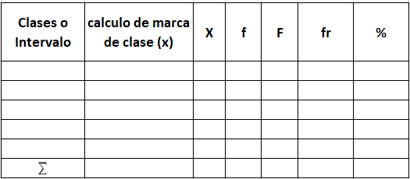

10. Un grupo de atletas se está preparando para una maratón siguiendo una dieta muy estricta. A continuación, para su respectivo control se toma el peso en kilogramos que ha logrado bajar cada atleta gracias a la dieta y ejercicios.
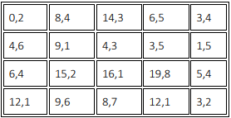
Realiza un análisis de la tabla de frecuencia de datos agrupados en intervalos, con la tabla de datos anterior, luego indica:
- Calcule el Rango, es decir R= ?
- El número de filas que vamos a utilizar es decir K= 5
- Calcule la amplitud, es decir A= ?
- Cuál es el intervalo con mayor y menor frecuencia, que porcentaje representa cada uno del total de datos.
- Que intervalos se encuentran mayores a [8– 12), cual es la suma de frecuencias relativas.
- A que conclusión llegas, según la tabla de frecuencia realizada.

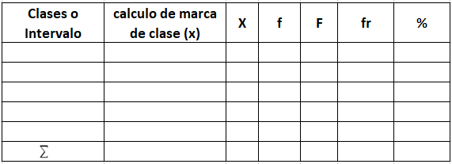

11. Una tienda en línea registra el tiempo que tarda la empresa de correos en hacer llegar su mercadería a los clientes. Los tiempos en días registrados son los siguientes, con los datos obtenidos, elaborar una tabla de frecuencias:
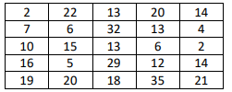
Realiza un análisis de la tabla de frecuencia de datos agrupados en intervalos, indicando:
- Calcule el Rango, es decir R= ?
- El número de filas que vamos a utilizar es decir K= 6
- Calcule la amplitud, es decir A= ?
- Cuál es el intervalo con mayor y menor frecuencia, que porcentaje representa cada uno del total de datos.
- Que intervalos se encuentran entre [2 – 8) y [32 – 38), cual es la suma de frecuencias relativas.
- A que conclusión llegas, según la tabla de frecuencia realizada.

